Тема: «Покраска сувенира».
Педагог дополнительного образования: Цымбалова Екатерина Гавриловна.
К программе «Мир фантазий»
Раздел: «Подарок на память»
Для групп - №1,2,3,4,5 - 1 года обучения.
Возраст детей: 8-12 лет
Время: 1 занятие по 45мин.
Цель: Раскрасить красками сувенир сердечко.
Сообщение темы: «Покраска сувенира».
Ход занятия:
Сувенир, изготовленный своими руками, обязательно порадует родных и близких. Сегодня готовое высушенное сердечко, нужно раскрасить и подарок будет готов на любой праздник.
Последовательность раскрашивания изделия из соленого теста.
№ | Последовательность выполнения | Фото
1. | Для раскрашивания сувенира сердечка нам понадобится: краски гуашь, кисть, вода. | 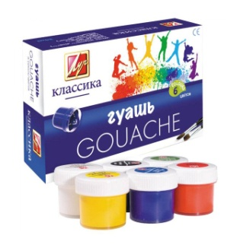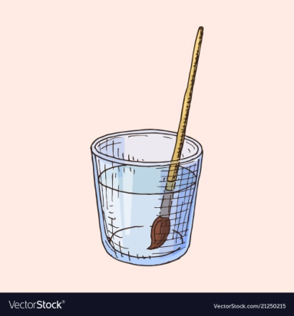
2. | После того как сердечко высохло его нужно раскрасить. Сувенир «сердечко», готов для раскраски. Раскрашиваем в любой цвет, на вашу фантазию. | 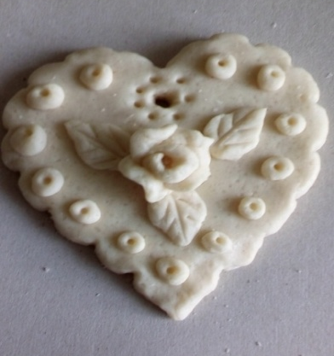
3. | Раскрашиваем сначала всю основу фигурки сердечка. | 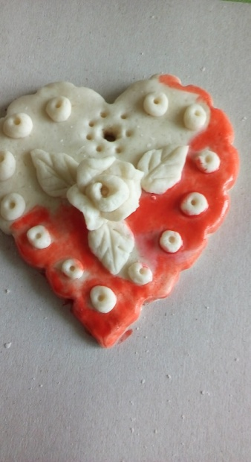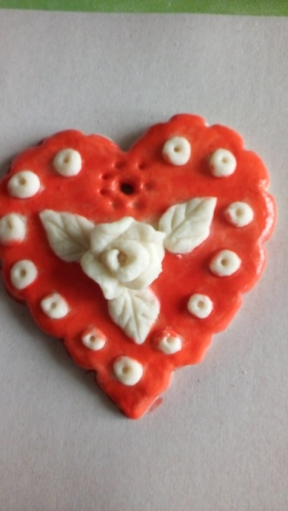
4. | Затем раскрашиваем розочку и украшающие элементы шарики. | 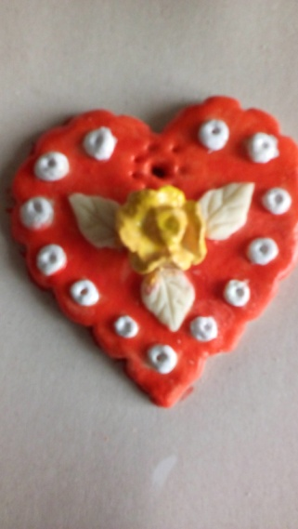
5. | Раскрашиваем листочки. Когда лицевая сторона высохнет, то необходимо раскрасить обратную сторону. | 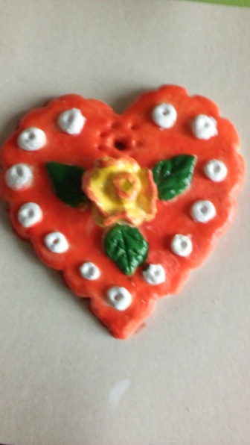
6. | После того, как изделие полностью высохло, его можно покрыть лаком. Для блеска лучше использовать глянцевый акриловый лак.  Осталось лишь продернуть ленточку и оригинальный сувенир сердечко готов! | 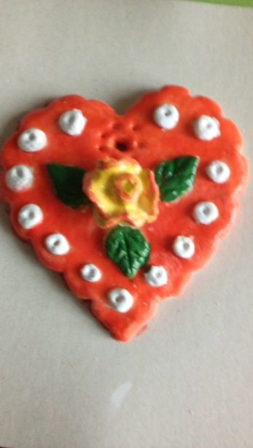
7. | Такое рукотворное сердечко не требует много времени и затрат, и такой подарок принесет счастье и удовольствие родным и близким! | 